Dorp Grootegast, Brimeulaan
Procedure verkoop projectmatige Kavel Grootegast, Roblespark, fase 2 zuid
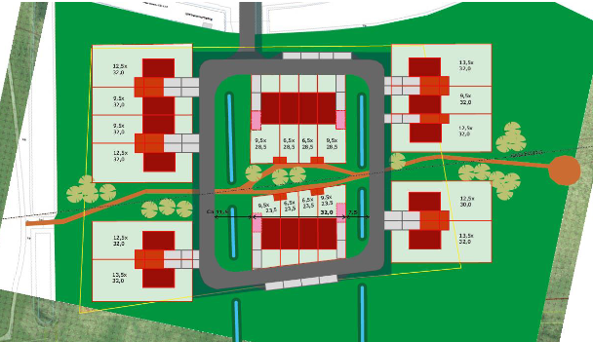

Uitsnede verkavelingskaart projectmatige woningbouw (maatvoering is bij benadering)

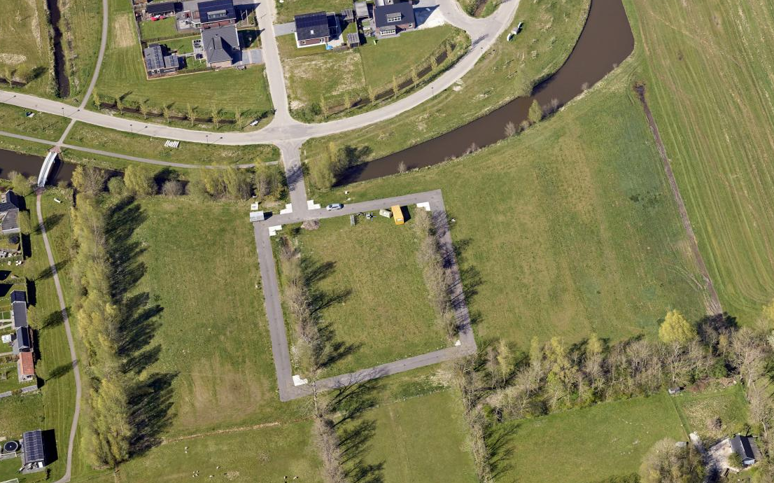
Figuur 1Uitsnede plattegrond Roblespark

- Het project

  - Algemeen
In de gemeente Westerkwartier is aan de noordzijde van het dorp Grootegast een woonwijk in ontwikkeling, genaamd Roblespark. Roblespark is een groene woonwijk met een niet-stedelijk karakter. Fase 1 is al afgerond. Het middengedeelte van Fase 2 is reeds uitgegeven en in uitvoering. Voorliggend is fase 2 zuid en fase 2 noord (vrije kavels) zal de afronding van deze fase zijn. Fase 2 noord zal in 2023/2024 worden uitgegeven. Fase 2 zuid is gereserveerd voor projectmatige woningbouw. De west- en oostkant van deze fase bestaat uit 11 kavels voor 2-onder-1 kapwoningen, dan wel geschakelde vrijstaande woningen. De 2 blokjes van 4 kavels in het midden gedeelte zijn bedoeld voor goedkope koopwoningen, binnen de grens van de regeling Starterslening.
Deze inschrijving wordt georganiseerd voor de omschreven 19 kavels, hierna aangeduid als “de Kavel”.
  - Doel
Dit document heeft als doel om op een transparante wijze partijen te informeren over de inschrijving van de Kavel en op welke wijze een met de gemeente te sluiten overeenkomst tot stand komt.
  - Ontwikkelopgave
De gemeente Westerkwartier is eigenaar van de Kavel en biedt deze in zijn geheel als één Kavel in de huidige bouwrijpe staat aan. Het project betreft de realisatie van 19 grondgebonden koopwoningen, waarvan 11 , type 2-onder-1 kapwoningen, dan wel geschakelde vrijstaande woningen en 2 blokken van elk 4 woningen.

De 2 blokken van 4 woningen dienen te koop aangeboden te worden voor een verkoopprijs binnen de grens van de regeling Starterslening (www.svn.nl/lening/Westerkwartier/svn-starterslening/17025).
De Kavel heeft een totale oppervlakte van ± 5.838 m². De verkooptekening (Bijlage 3) is te downloaden via www.grootegast-roblespark.nl onder het tabje ‘projectbouw’.
De ruimtelijke kaders zijn weergegeven in het bestemmingsplan ‘Grootegast, herziening Roblespark 2019’. Dit plan is te raadplegen via www.ruimtelijkeplannen.nl. De ontwikkeling moet hierop aan sluiten, waarbij wij graag zien dat de woningen aan de west- en oostzijde verschillend zijn in typologie.

Voor het plangebied is een beeldkwaliteitsplan van toepassing. De ontwikkeling moet passen binnen de kaders van dit beeldkwaliteitsplan (bijlage 5).
De gemeente behoudt zich het recht voor om de hierboven beschreven ontwikkelopgave te wijzigen.
  - Informatie
Dit document is niet bedoeld om u als gegadigde te informeren over de randvoorwaarden waaraan de op de Kavel te realiseren bebouwing dient te voldoen (zowel in bouwkundig als civieltechnisch opzicht), noch om u te informeren hoe de inrichting van het openbaar gebied zal verlopen en hoe daarmee wordt omgegaan in relatie tot de bouwwerkzaamheden op de Kavel. Indien u daarover nadere informatie wilt, kunt u contact op te nemen met Team Wonen over de bebouwing en Team Wegen, Verkeer en Vervoer over de inrichting van het openbaar gebied, te bereiken via telefoonnummer 14 0594.

- Inschrijving

  - Wijze van inschrijving
Inschrijving voor de Kavel vindt plaats overeenkomstig de hierna beschreven procedure:
- Inschrijving vindt plaats door het volledig invullen van het formulier ‘Inschrijving verkoop projectmatige kavel Grootegast, Roblespark, fase 2 zuid’ (Bijlage 1). Te downloaden via www.grootegast-roblespark.nl , onder het tabje ‘projectbouw’.
- Het inschrijfformulier met de gevraagde bijlagen moet worden ingediend vóór 26 januari 2023, 12:00 uur. Dit moet per aangetekende post gericht aan de notaris, in een gesloten envelop, met vermelding van ‘projectbouw Roblespark fase 2 zuid’ in de linkerbovenhoek, of door het formulier af te geven bij notaris (MW notariaat, Het Steen 13,9861 BA Grootegast). De voorwaarden voor inschrijving zijn als Bijlage 2 te downloaden via www.grootegast-roblespark.nl, onder het tabje ‘projectbouw’.
  - Niet in behandeling nemen inschrijfformulier
Als na openen van de enveloppen blijkt dat het inschrijvingsformulier niet volledig is ingevuld, wordt de inschrijving niet in behandeling genomen. Niet tijdig ingediende formulieren worden eveneens niet in behandeling genomen.

  - Toewijzingscriterium – Prijs
Als toewijzingscriterium geldt de hoogste bieding. Indien de Kavel niet binnen de in artikel 2.6 lid 1 van de Algemene Verkoopvoorwaarden van de gemeente Westerkwartier (bijlage 4) gestelde termijn wordt afgenomen wordt conform artikel 2.6 lid 2 van deze Algemene Verkoopvoorwaarden rente in rekening gebracht. De rente wordt in rekening gebracht over de geaccepteerde inschrijvingsprijs.

De gemeente behoudt zich het recht voor de Kavel niet toe te wijzen. Het besluit om de kavels niet toe te wijzen is geen besluit in de zin van artikel 1:3 van de Algemene wet bestuursrecht en kan niet leiden tot enige (precontractuele) aansprakelijkheid van de gemeente jegens een gegadigde. Ter zake is de gemeente geen enkele vergoeding van kosten of schade van welke aard dan ook aan deelnemende partijen verschuldigd.

  - Biedingen
De enveloppen met biedingen worden op 26 januari 2023 om 13:30 uur door de notaris geopend. De notaris beoordeelt of het formulier volledig is ingevuld en tijdig is ingediend. Van de biedingen die aan de voorwaarden voldoen wordt, van hoog naar laag, een lijst opgesteld met de prijs waarvoor is ingeschreven. De gegadigde met de hoogste bieding krijgt de Kavel toegewezen, de gegadigde met de een na hoogste bieding wordt als eerste reserve genoteerd, etc. Ingeval meerdere partijen eenzelfde hoogste bieding hebben gedaan zal de notaris middels loting bepalen welke gegadigde de Kavel krijgt toegewezen. De bieders wordt binnen een week na openen van de enveloppen door de gemeente per e-mail geïnformeerd.

  - Meer dan één inschrijving
Als zich meer dan één gegadigde voor de Kavel heeft ingeschreven, is op basis van de lijst opgesteld door de notaris, de volgorde van de biedingen (hoog naar laag) voor de Kavel bekend. Aan de hoogste bieder, zal de reservering schriftelijk bevestigd worden zoals hierna onder 3.1 is aangegeven. Indien de reservering van deze gegadigde komt te vervallen, wordt die gegadigde alsdan geacht niet langer interesse in de Kavel te hebben en deze kan daarop vanaf dat moment geen enkel recht meer doen gelden. De Kavel wordt dan aan de eerst opvolgende hoogste bieder aangeboden. Deze procedure wordt voor iedere opvolgende gegadigde steeds herhaald. Indien geen van de gegadigden tot aankoop van de Kavel overgaat, dan zal de verkoopprocedure voor de Kavel in beginsel opnieuw in gang worden gezet.

- Reservering en optie

  - Reservering
Binnen twee weken na openbaar making van het hoogste bod ontvangt de gegadigde met de hoogste bieding een Reserveringsbrief voor de Kavel met een geldigheidsduur van 4 maanden.

Als het voorstel/ontwerpplan voldoet aan het geldende bestemmingsplan en beeldkwaliteitsplan kan de gegadigde zijn project in de markt verkennen dan wel de verkoopactiviteiten starten. Op verzoek van de gegadigde kan de reservering van de Kavel eenmalig worden verlengd voor de duur van 2 maanden.

Als er geen overeenstemming wordt bereikt over het voorstel/ontwerpplan, dan wel de gegadigde nalaat om tijdig de benodigde informatie deugdelijk en volledig aan de gemeente toe te zenden, dan wel de geldigheidsduur van de reservering anderszins laat verstrijken, vervalt de reservering en kan de gegadigde geen enkel recht meer ontlenen aan de reservering.

  - Optie
Na de reserveringstermijn en bij overeenstemming met de gemeente over het te ontwikkelen plan op de Kavel, ontvangt de gegadigde een Optiebrief met een geldigheidsduur van 2 maanden. Op uiterlijk in de Optiebrief genoemde datum dient gegadigde aan te geven of hij tot afname van de Kavel wenst over te gaan.

Als er geen overeenstemming wordt bereikt over het voorstel/ontwerpplan, dan wel de gegadigde nalaat om tijdig de benodigde informatie deugdelijk en volledig aan de gemeente toe te zenden, dan wel de geldigheidsduur van de optie anderszins laat verstrijken, vervalt de optie en kan de gegadigde geen enkel recht meer ontlenen aan de optie.

  - Beëindiging verkoopprocedure
De gemeente behoudt zich het recht voor om op elk door haar gewenst moment de verkoopprocedure te beëindigen of te wijzigen. Het besluit om de verkoopprocedure te beëindigen of te wijzigen is geen besluit in de zin van art. 1:3 van de Algemene wet bestuursrecht en kan niet leiden tot enige (precontractuele) aansprakelijkheid van de gemeente jegens een gegadigde. Ter zake is de gemeente geen enkele vergoeding van kosten of schade van welke aard dan ook aan deelnemende partijen verschuldigd.

- Koopovereenkomst

  - Verklaring en verkoopbesluit
Na de optietermijn en bij overeenstemming met de gemeente over het te ontwikkelen plan op de Kavel, zal de gemeente een conceptverkoopbesluit en een Verklaring voor de aankoop van de Kavel (in tweevoud), opmaken en aan de gegadigde toezenden.
Eén exemplaar van de Verklaring dient binnen 4 weken na toezending getekend aan de gemeente te worden geretourneerd. Na ontvangst van de getekende Verklaring, wordt het verkoopbesluit door burgemeester en wethouders getekend. Op dat moment is er sprake van een koopovereenkomst conform hoofdstuk 1 van de op de verkoop van toepassing zijnde Algemene Verkoopvoorwaarden van de gemeente Westerkwartier (Bijlage 4).
Nadat het verkoopbesluit is getekend, krijgt de gegadigde (koper) daarvan een exemplaar toegezonden. Tegelijkertijd wordt van het verkoopbesluit en van de getekende verklaring, een kopie toegezonden aan MW Notariaat te Grootegast, met het verzoek de overdracht van de Kavel af te handelen
Als de gemeente niet binnen vier weken de getekende Verklaring terug heeft ontvangen, komt de koopovereenkomst niet tot stand. De gegadigde kan alsdan geen enkel recht meer doen gelden op de Kavel.

  - Notaris en levering
De eigendomsoverdracht van de 19 kavels, behorend tot de Kavel, vindt plaats door middel van het passeren van daartoe strekkende notariële akten van levering (ABC-akten). In afwijking van artikel 2.4 lid 1 van genoemde Algemene Verkoopvoorwaarden, waarin is bepaald dat de keuze van de notaris bij de koper ligt, vindt akte-passering plaats bij MW Notariaat te Grootegast. De kosten van eigendomsoverdracht zijn voor rekening van gegadigde (koper). Op grond van het bepaalde in artikel 2.6. lid 1 van genoemde Algemene Verkoopvoorwaarden van de gemeente Westerkwartier(Bijlage 4), dient de volledige koopsom met de daarover verschuldigde omzetbelasting, te zijn voldaan aan de notaris die de akte verlijdt (MW Notariaat), binnen drie maanden na de datum van het gemeentelijk verkoopbesluit, doch uiterlijk op de dag van ondertekening van de notariële akte.

Bijlagen
Dit document en de volgende bijlagen zijn te downloaden via de projectwebsite
www.grootegast-roblespark.nl, onder het tabje ‘projectbouw’.
- Bijlage 1: Inschrijfformulier.
- Bijlage 2: Voorwaarden voor inschrijving.
- Bijlage 3: Verkooptekening, datum 27-9-2022.
- Bijlage 4: Algemene voorwaarden voor de verkoop van onroerende zaken door de gemeente
Westerkwartier, zoals vastgesteld door de raad op 2 januari 2019.
- Bijlage 5: Beeldkwaliteitsplan Caspar de Roblespark, februari 2005.

